Pendidikan Kesehatan Diabetes Mellitus dan Hipertensi
di Puskesmas Babakan Sari

Tita Puspita Ningrum¹
Universitas ARS ,
Rita Darmayanti²
Universitas ARS ,

Abstrak
Salah satu kewajiban Perguruan tinggi adalah Pengabdian Masyarakat (PengMas), maka Fakultas Ilmu Keperawatan Universitas BSI Bandung mengadakan PengMas di Puskesmas Babakan Sari yang bertujuan membantu meningkatkan derajat kesehatan penderita DM dan atau Hipertensi. Kegiatan yang dilakukan adalah konsultasi DM dan atau Hipertensi. PengMas dilakukan pada tanggal 7-9 Januari 2019. Pasien yang menjadi subjek pengmas adalah pasien DM dan atau Hipertensi yang datang berobat kepuskesmas. Pada saat pelaksanaan pasien awalnya diperiksa oleh dokter dan didiagnosa DM dan atau Hipertensi, bila membutuhkan konsultasi maka diberikan rujukan internal ke ruang nursing center (NC). Di ruang NC dilaksanakan konsulasi, diawali dengan pengetahuan dan gejala yang dirasakan oleh pasien kemudian dilakukan konsultasi. Jumlah pasien yang masuk selama tiga hari adalah 30 orang pasien. Sebagian besar pasien mengatakan sangat terbantu dengan kegiatan konsultasi di NC. Setelah dilakukan PengMas, data kesehatan diserahkan kepada pihak Puskesmas Babakan Sari untuk dilakukan tindak lanjut dalam rangka meningkatkan kesehatan masyarakat.

Kata Kunci: pengabdian masyarakat, hipertensi, diabetes meilitus

Pendahuluan
Penderita Diabetes Mellitus (DM) di dunia mencapai 382 juta orang, tahun 2013 pada usia 20 sampai 79 tahun. Jumlah itu diperkirakan akan tumbuh menjadi 592 juta orang pada tahun 2035 dan 471 miliar dolar Amerika dikeluarkan untuk pengobatannya, Indonesia merupakan negara urutan ke-7 dengan prevalensi diabetes tertinggi sekitar 8.5 %, di bawah China 98.4 % , India 65.1 %, USA 24.4 %, Brazil 11.9 %, Rusia 10.9 % dan Mexico 8.7 %. (ADA, 2010). World Health Organization (WHO) tahun 2010 melaporkan bahwa 60% penyebab kematian semua umur di dunia adalah karena PTM (Penyakit Tidak Menular). Sekitar 1,3 juta orang meninggal akibat diabetes dan pada tahun 2030 diperkirakan DM menempati urutan ke-7 penyebab kematian dunia (www.depkes.go.id diperoleh tanggal 30 Oktober 2013). Selain itu menurut estimasi IDF tahun 2012 dalam Hasil Riset Kesehatan Dasar (Riskesdas, 2013) 4,8 juta orang di Indonesia meninggal akibat penyakit metabolik ini.
Diabetes mellitus merupakan sekelompok kelainan heterogen maupun penyakit metabolik dengan karakteristik terjadinya peningkatan kadar glukosa darah (hiperglikemi), yang terjadi akibat kelainan sekresi insulin, aktivitas insulin, dan keduanya. (Smeltzer & Bare, 2008). Menurut PERKENI dalam Purwanto (2011), penanganan DM tipe II pada dasarnya terdiri atas 4 (empat) pilar penatalaksanaan, yaitu edukasi/penyuluhan, perencanaan makan, latihan jasmani atau exercise dan intervensi farmakologis (obat OHO). Sedangkan menurut Golien C.E et al dalam Suyono 2010, pengontrolan diabetes mellitus diantaranya adalah pembatasan diet, peningkatan aktifitas fisik, regimen pengobatan yang tepat, kontrol medis teratur dan pengontrolan metabolik secara teratur melalui pemeriksaan laboratorium.

Metode Pelaksanaan
Solusi Yang Ditawarkan
Berdasarkan permasalahan yang dihadapi oleh mitra seperti terungkap dalam bab sebelumnya, alternatif solusi yang dapat ditawarkan adalah Melakukan konsultasi Diabetes dan hipertensi di Nursing Centre.
Mekanisme Pelaksanaan Kegiatan
Rencana realisasi kegiatan program ini sedianya telah dilakukan selama tiga hari sesuai dengan jadwal rencana kegiatan. Pelaksanaan kegiatan program pengabdian kepada masyarakat akan dilaksanakan oleh tim pelaksana dosen dan mahasisea, serta partisipasi dari perawat UPT Puskesmas Babakan sari dan kader nursing centre babakan sari. Kualifikasi tim pelaksana kegiatan program ini adalah sebagai berikut:
Memiliki pengalaman dan mempunyai kemampuan dalam bidang kesehatan. Rancangan mekanisme pelaksanaan kegiatan ini dilakukan dengan cara pemberian penyuluhan kesehatan selama 3 hari yang dilakukan dalam upaya meningkatkan pengetahuan mengenai Diabetes dan hipertensi di wilayah UPT Puskesmas Babakan sari.
Kelayakan Perguruan Tinggi
Kelayakan Anggota Pengusul
Setiap anggota yang melaksanakan kegiatan pelatihan ini memiliki tugas dan peran masing-masing sebagai pemateri. Setiap anggota juga diharuskan untuk memiliki ketrampilan atau latar belakang kesehatan sebagai bentuk tanggung jawab atas materi yang diberikan. Kegiatan ini akan dilakukan oleh beberapa orang dosen yang berasal dari Universitas BSI. Masing-masing anggota memiliki latar belakang yang sama, yaitu Ilmu Keperawatan, namun dengan spesialisasi yang berbeda. Dengan adanya keragaman spesialisasi yang dimiliki oleh tim pelaksana, diharapkan dapat memberikan penyuluhan yang maksimal dan dapat bermanfaat secara nyata bagi peserta pelatihan.

Kelayakan Mitra
Kegiatan Pengabdian Masyarakat di UPT Puskesmas Babakan Sari Tahun 2018 yang diselenggarakan oleh Universitas BSI telah dilaksanakan selama 3 hari yang dimulai tanggal 7-9 Januari 2019.

Nama Tim Pengusul
No. | NIP | Nama Dosen | Tugas
1 | 201411371 | ‎ Tita Puspita Ningrum S.Kep Ners M.Kep | Ketua Pelaksana Konsultasi DM di Nursing Centre
2 | 8860350017 | Rita Damayanti | Konsultan Hipertensi

Hasil dan Luaran Yang Dicapai
Pengabdian ini dilaksanakan selama 3 (tiga) hari, banyak sekali ilmu pengetahuan yang didapat baik untuk Dosen Universitas BSI yang melaksanakan Pengabdian Masyarakat ataupun untuk para peserta Pengabdian Masyarakat. Hal tersebut tertuang dari beberapa hasil dan luaran yang dicapai, diantaranya:
Diharapatkan pada Pengabdian Masyarakat berikutnya dapat banyak hasil dan luaran yang lebih baik dan bermanfaat baik untuk pasien dan keluarga di Wilayah Binaan Puskesmas Babakan sari dan Dosen Universitas BSI.
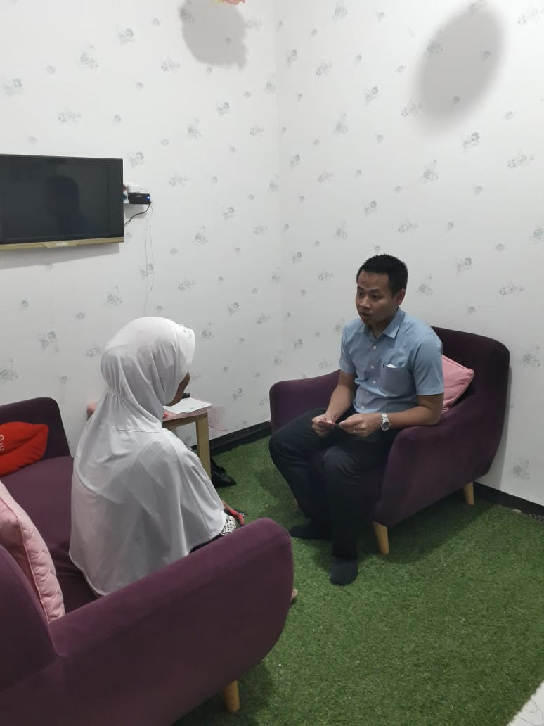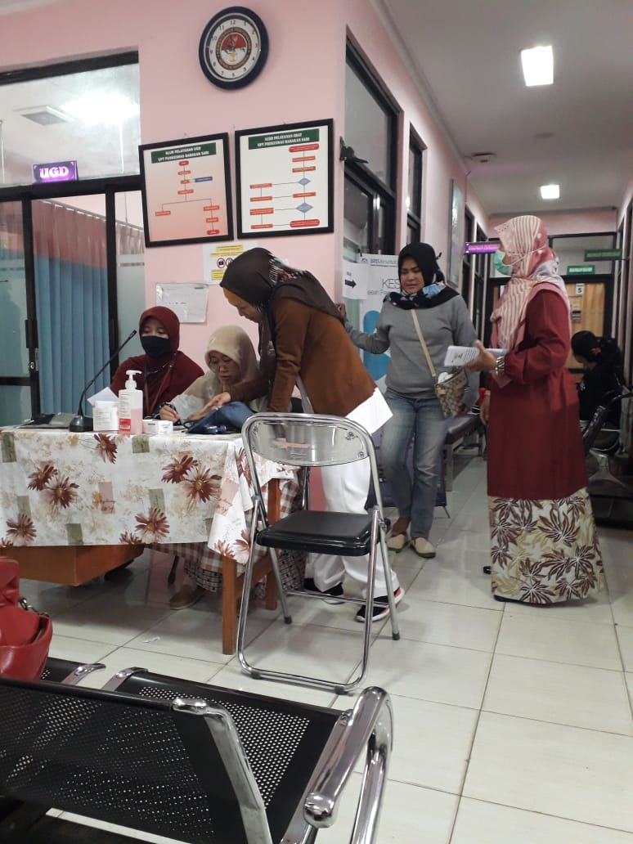

Simpulan dan Saran
Pengabdian Masyarakat yang dilakukan oleh Dosen Universitas BSI pada prinsipnya berjalan lancar. Berikut beberapa simpulan yang didapat selama melaksankan Pengabdian Masyarakat di wilayah Binaan Puskesmas Babakan Sari
Pasien di wilayah Binaan Puskesmas Babakan Sari jadi mengetahui tentang Diabetes dan hipertensi
Disamping simpulan, disampaikan pula beberapa saran yang perlu diperhatikan kedepan dalam rangka pengambangan dari program Pengabdian Kepada Masyarakat, diantaranya:
- Dibuat Penyuluhan secara berkala.
- Dibuat pemeriksaan Diabetes dan hipertensi secara berkala di wilayah Binaan Puskesmas Babakan Sari.

Daftar Pustaka
A Nabyl, R. (2012). Panduan Hidup Sehat Mencegah dan Mengobati Diabetes Mellitus. Yogyakarta: Aulia Publishing.
Association,Diabetes. American (2010). Classification and Diagnosis. DiaCare .
Purwanto, N. H. (2011). Hubungan Pengetahuan tentang Diet Diabetes Mellitus dengan Kepatuhan Pelaksanaan Diet pada Penderita Diabetes Mellitus. Jurnal KeperawatanVolume 01 / Nomor 01 / Januari .
Smeltzer, S., & &, B. B. (2002). Buku Ajaran Keperawatan Medikal Bedah Brunner& Suddarth (8 ed., Vol. 2). (Kuncara, Hartono, Ester, & Asih, Trans.) Jakarta: EGC.
Sujarweni, V. W. (2014). Metodologi Penelitian Perawat. Yogyakarta: Penerbit Gava Media.
S. Suyono (2010), Penatalaksanaan Diabetes Melitus Terpadu. Jakarta: FKUI

